Använd ePad för att signera brev digitalt. Du slipper skriva ut kopia på avtal, hälsodeklarationer med mera.

ePad 1
ePad USB 1
Brevmallen 2
Lägga in %patdigisign% och/eller %vgdigisign% i en brevmall 2
Signera ett brev 2
Signera med ePad 2

ePad

ePad USB

Flera olika versioner av ePad finns. Gemensamt är att de kopplas till datorn via USB och att de kräver att en drivrutin installeras (fungerar i Windows 7/8/10 32 eller 64 bitars).

Den enklaste versionen av ePad Sign Pad är denna utan skärm.
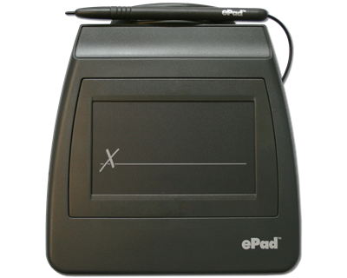
Ett vitt papper kan läggas på den tryckkänsliga plattan och signaturen kan sedan göras med en vanlig kulspetspenna (för att förenkla inmatningen). Om inte detta behövs används den medföljande ”pennan”.

En annan version är denna där man ser vad som skrivs direkt på plattan.
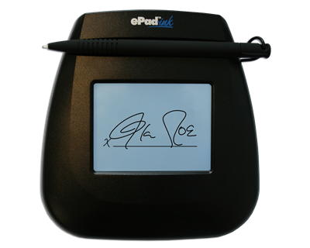
Med denna syns det som skrivs direkt på skärmen och det kan upplevas som enklare att skriva. Dock till ett högre pris.

Brevmallen

Lägga in %patdigisign% och/eller %vgdigisign% i en brevmall

Starta och logga in i Edward som Systemanvändare. Gå till System – Systemregister – Brev. Välj önskat brev, till exempel Offertmallen, och klicka på Ändra. Två nya textmallar har tillkommit: %patdigisign% och %vgdigisign%. Använd %patdigisign% på det ställe där patienten (eller målsman) skall skriva på och %vgdigisign% där vårdgivaren skall skriva på.

Signera ett brev

Signera med ePad

Skapa ett brev på en patient där någon av %patdigisign%/%vgdigisign% lagts in. Då brevet signeras (med CTRL + S) känner Edward av om brevmallen innehåller %patdigisign%/%vgdigisign% och visar i så fall en ny dialog:
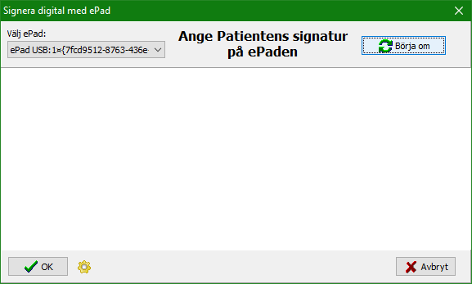

Klicka på kugghjulet för att ställa in färgen på pennan samt tjockleken på pennan. En mörkblå nyans är standard och 2 i tjocklek (för att simulera en blå kulspetspenna).

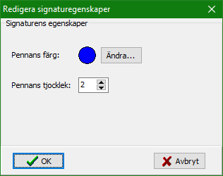

Skärmen visar i realtid när man skriver på den tryckkänsliga plattan.
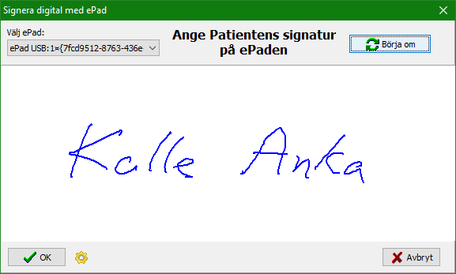

Tryck på ”Börja om” för att skriva signaturen igen. Detta moment kan upprepas hur många gånger som helst. Tryck på OK för att godkänna signeringen och lägga in signaturen i brevet.

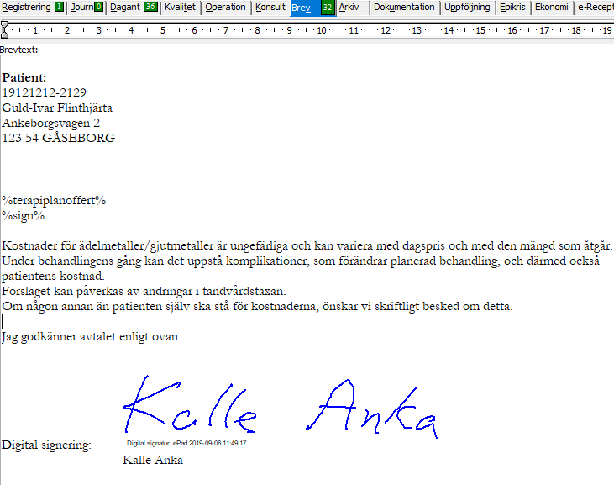

Signaturen stämplas automatiskt med dagens datum och klockslag.

